Tilki Kitap Tanıtım Bülteni
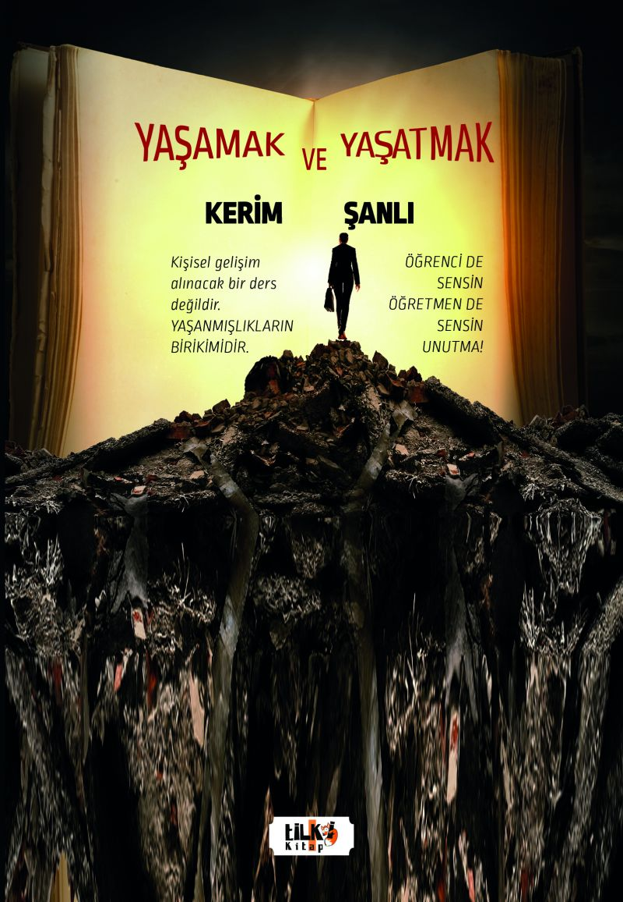 | Eser Adı: Yaşamak ve Yaşatmak  Yazar Adı: Kerim Şanlı  Cilt Bilgisi: Amerikan Cilt  Kitap Dili: Türkçe  İç Sayfa: 2. Hamur Enso/Holmen Siyah Beyaz 60 gram  Kapak: Kuşe/Amerikan Bristrol Amerikan Cilt 200-300 gr  Selefon Türü: Mat Selefon  Basım Tarihi: 2022  Sayfa Sayısı: 54  Kitap Boyutları: 135 X 195 mm  ISBN No: 9786258163063  Etiket Fiyatı: 148,00 TL  Editör Görevlisi: Elif Tümer  Son Okumacı: Fahri Ercan  Mizanpajcı: Yasemin Er  Kapak Grafikeri: Yasemin Er
Kitap Tanıtım Yazısı : (Arka Kapak)

Hayat bize acı ve sert davranmadan önce neden yaşarken yaşatmayı düşünmüyoruz? Bence yaşarken yaşatmayı da bir öğrenebilsek ve ona göre yaşasak hayat bize bu kadar acımasız olamaz. Çünkü bu hayatı bize acımasız kılan ve kıldıran yine bizleriz. Yaşarken `Hep ben!` diyerek karşımızdaki insanı yok sayarsak sonunda herkes birbirine yalancı gözlerle, yalancı sözlerle ve yalancı maskelerle bakıyor olacak. Herkes birbirine kazık atmaya çalışırsa sonunda herkes birbirini kötüleyecek. Herkes `Hayat acımasız, insanlar acımasız.` diyecek. Görüyorsunuz ki herkes kendince haklı görünüyor ama haksız olan yok, suçlu olan yok. Peki kötü taraf kim, bulabildiniz mi? Bulamadınız değil mi? Bulamazsınız, neden mi? Bizler birbirimize kötülük etmekten, hep kendi menfaatlerimizi düşünmekten, haksız olduğumuz durumlarda karşımızdaki insanın hakkına saygı gösterip, o durumda bir tecrübe edip kendimizi yenilemek yerine bencil ve kibirli davrandığımız için yaşarken yaşatmanın ne olduğunu öğrenemiyoruz.Yaşarken yaşatmak, karşıdaki insana saygı duymaktır.Yaşarken yaşatmak, karşıdaki insana sevgi duymaktır.Yaşarken yaşatmak, karşıdaki insana özverili olmaktır.Yaşarken yaşatmak, karşıdaki insanı tanımaktır.Yaşarken yaşatmak, karşıdaki insanın kalbine dokunmaktır.
Kitabın detay sayfasına buradan ulaşabilirsiniz :
https://tilkikitap.com/kitaplar/kitap-baski-kerim-sanli-yasamak-ve-yasatmak-2768.html
Tilki Kitap



